Тренировочные занятия для группы СОГ-1 (мини-футбол)
Занятие №20.
Дата проведения СОГ-1 12.05.2020г
Подготовительная часть. Разминка суставов (15 мин).
Основная часть. Упражнение на развитие гибкости (65 мин.).
Заключительная часть. Упражнения на развитие гибкости. (10 мин.)
Подготовительная часть (15 мин)
Упражнения для шеи
1.Круговые вращения головой (рис1)
Наклоны головы вперед-назад, влево и вправо. Упражнение выполняйте с опущенными плечами.
Упражнения для плечевого сустава
2.Круговые движения плечами (рис.2)
3. Круговые вращения согнутыми руками. В этом упражнении пальцы прижаты к плечам. (рис3)
4. Круговые вращения руками. (рис.4)
Упражнения для локтевого сустава
5.Круговые движения в локтевых суставах (рис.5)
Упражнения для лучезапястного сустава
6. Круговые вращения кистями. Руки расставлены в стороны. (рис.6)
7.Сгибание- разгибание пальцев. (рис.7)
Упражнения для поясничного отдела позвоночника
8.Круговые движения таза. (рис8)
9.Наклоны туловища в стороны. (рис.10)
10.Повороты корпуса (рис.11)
11. Наклоны туловища к левой ноге, к середине и к правой. Ноги должны быть прямыми. (рис12)
Упражнения для тазобедренного сустава
12.Круговые вращения согнутой ногой (рис.13)
Упражнения для коленного сустава
13.Круговые вращения коленами (рис.9)
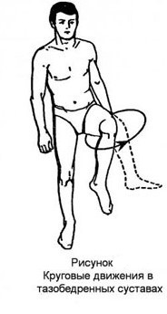
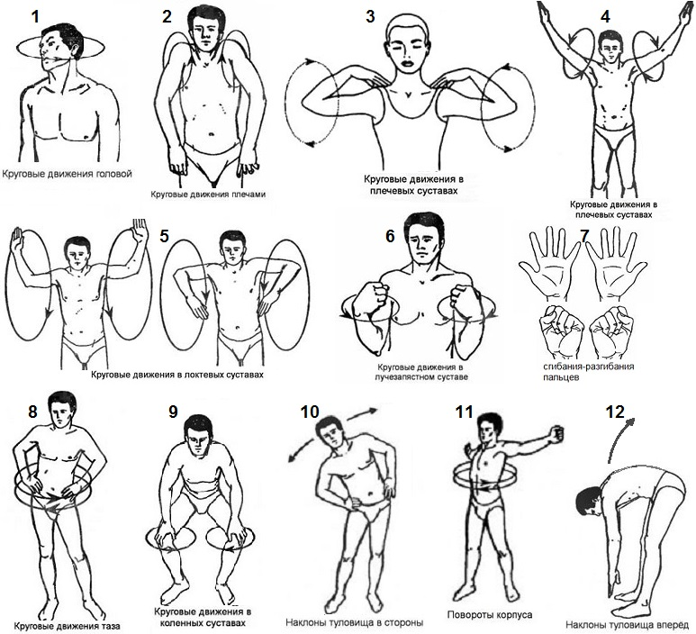 13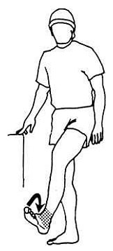14

Упражнения для голеностопного сустава
14.Круговые вращения стопой.

Кардио-упражнения
1.Бег с захлестом голени (30 сек.) пауза 30 сек.
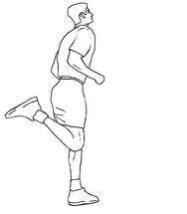
2.Бег с высоким подниманием бедра. (30 сек) пауза 30 сек.
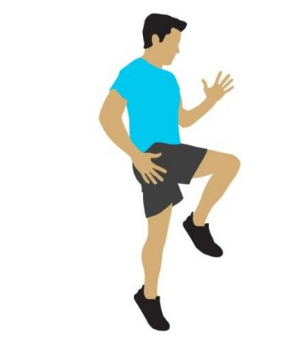
3.Прыжки с разведением рук и ног. (30 сек) пауза 30 сек.
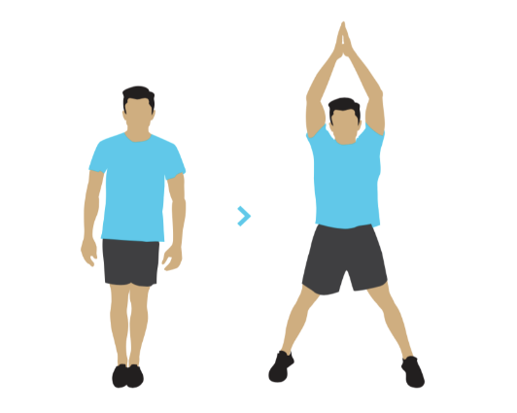

4. Выпады в прыжке. (30 сек) пауза 30 сек.

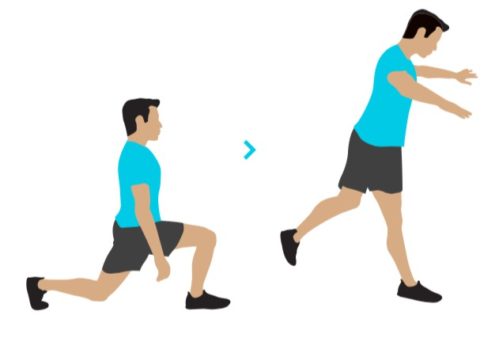
5.Прыжки влево, вправо (30 сек.) пауза 30 сек.
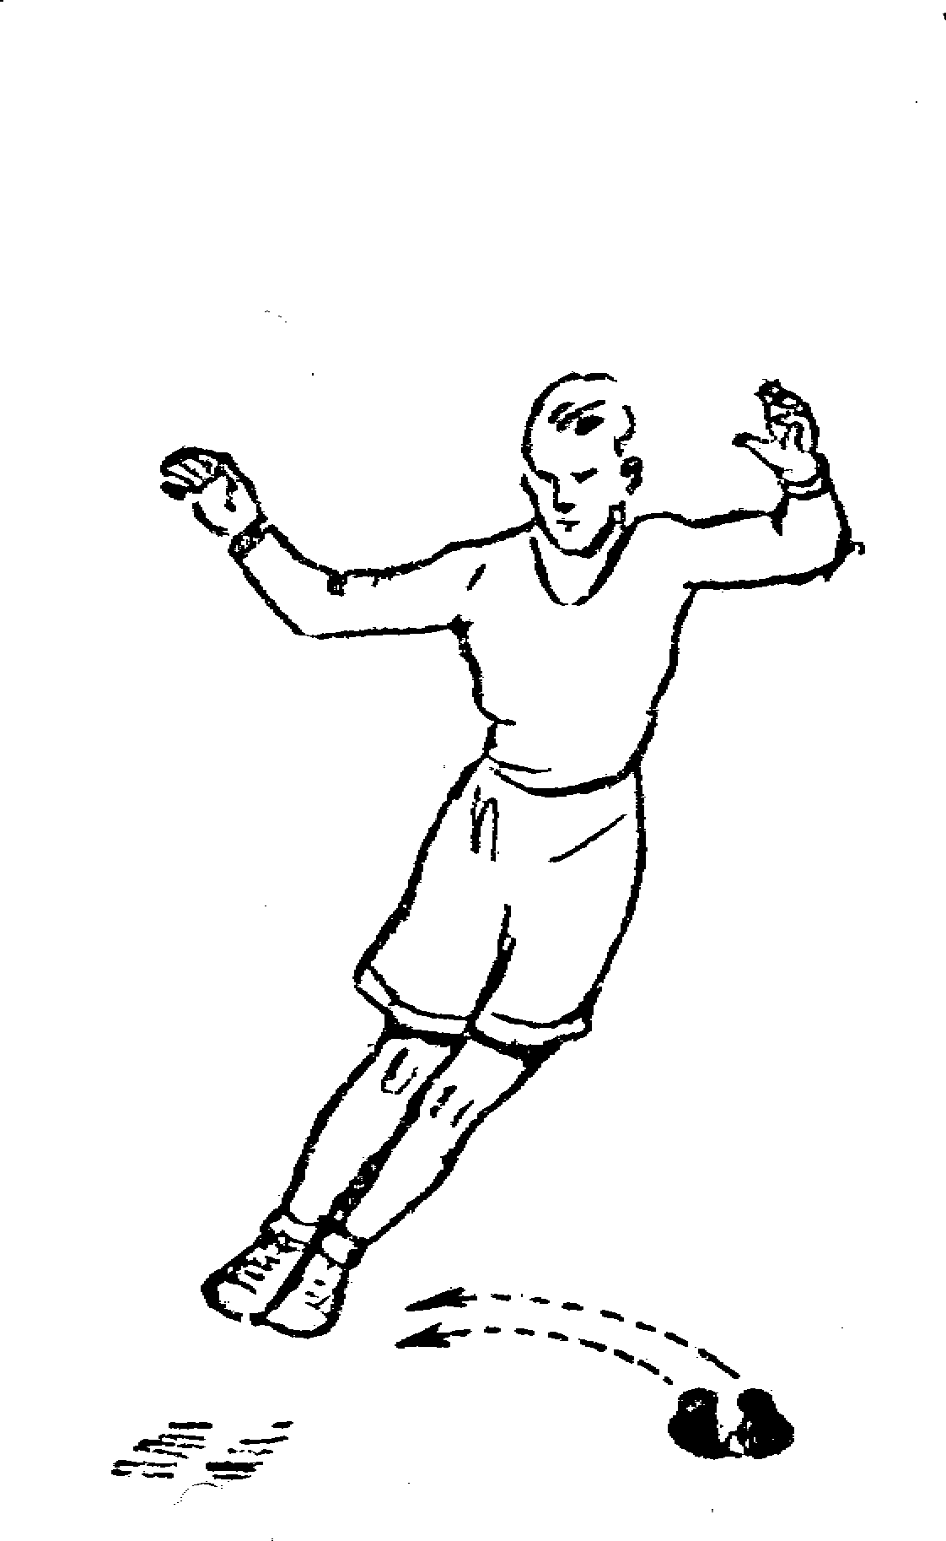

Основная часть ( мин)

Упражнения для развития силы
Отжимание широким хватом. 3 подхода по 7 раз
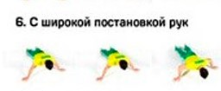
Приседание. 3 подх. по 15 р (рис.1) Приседание с выпрыгиванием 3 подх. по 10 р. (рис.2)
Рис.1 Рис.2 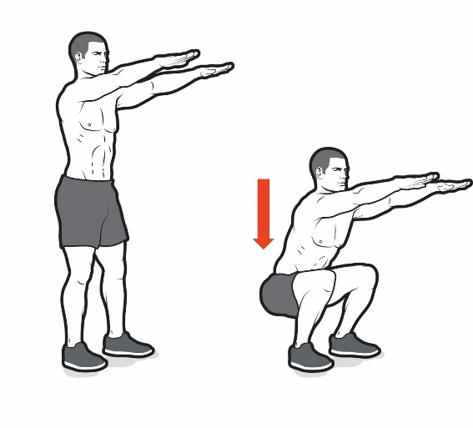 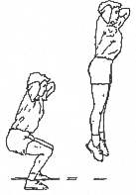

Пресс
1.Скручивания с поднятыми руками 3 подхода по 5 раз
2.Ножницы. 3 подх. по 7 р.
3. Подъем корпуса к коленям 3 подх. по 7
4. Подъем ног 3 подх по 7
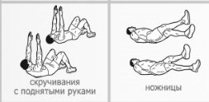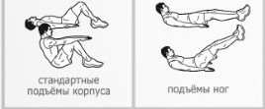

Упражнения на координацию
Исходное положение – основная стойка, ноги на ширине плеч, руки вверх. Круговые движения руками. На счет 1-4 – правой рукой вперед, левой – назад; на счет 5-8 – левой вперед, правой назад. Спина прямая, руки в локтевых суставах не сгибать. Можно начинать упражнение из исходного положения основная стойка, правая рука вверх, левая вниз (это более сложный вариант)
Общеразвивающие упражнения с мячом
Из положения лежа на спине: поочередная передача мяча из одной руки в другую перед собой и разведение рук в стороны 10 раз
Из положения лежа на спине: броски мяча и ловля его перед грудью 20 раз
Лежа на спине согнувшись, перебрасывание мяча из ног в руки и обратно 10 раз

Заключительная часть (10 мин.)
Растяжка мышц.
1.Грудь.
2.Спина.
3.Область лопаток.
4.Икроножные мышцы.
5-6. Задняя поверхность бедра
7-8. Передние мышцы бедра.
9. Внешняя поверхность бедра
10-11. Внутренняя поверхность бедра
12-13-14. Мышцы поясницы
15.Мышцы спины.

